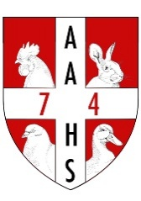INVITATION AU REPAS ANNUEL DE L AAHS

dimanche 24 juillet à midi au 124 Chemin des 3 Poses 74800 Cornier

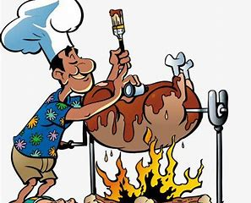

Au programme, une journée festive dans le jardin d’Yvan Desbiolles, sous chapiteau
Notre hôte nous offre le cochon à la broche!

Tous les adhérents de l’AAHS sont invités à participer à l’événement en apportant un plat (entrée, plat d’accompagnement froid, dessert …) et des boissons (bière, vin, boissons sans alcool, eau gazeuse …)

Merci de bien vouloir indiquer le nombre de personnes et ce que vous souhaitez apporter, à
Stéphanie Fillon 06.17.43.63.44 secretariat.aahs@gmail.com 43 impasse des lucioles 74190 Passy

Les plus courageux sont les bienvenus dès le samedi 23 juillet après-midi pour aider au montage du chapiteau, dormir sur place le soir (apportez votre tente et casse-croute) et s’occuper du cochon à la broche le lendemain matin. Merci de prévenir Franck Castella 06.10.30.57.49 cpmagencement@orange.fr

Nous vous attendons nombreux !

